高考考点8 光合作用(选修)和生物固氮
本类考题解答锦囊
选修教材中的光合作用是在高中生物第一册的光合作用的基础上的一个拓展，把第一册的光合作用的光反应阶段增加了电子传递过程，暗反应阶段增加了C4循环，C3、C4植物的区别，因此，关键要掌握这些基本内容。高考题中还重视知识的应用，对于这一部分内容关键是在理解光合作用过程的基础上，运用所学知识解决生活实践中的一些实际问题，即如何提高农作物的光合作用效率等。
生物固氟这一知识点高考要求的不多，关键是掌握固氮微生物的种类，以及生物固氮的意义，大气中的氮不能被植物直接利用，必须通过生物圃氮为主的固氮作用才能利用，生物固氮主要是将大气中的氮转化成氨。要求学生记住固氮产物，这也是氮循环的一个重要环节。
Ⅰ热门题
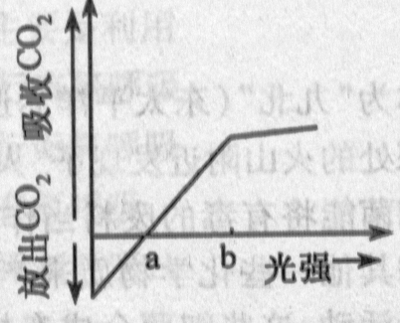
【例题】 植物的新陈代谢受外部环境因子(如光、温度)和内部因子(如激素)的影响，研究内、外因子对植物生命活动的影响具有重要意义。下图表示野外松树(阳生植物)光合作用强度与光照强度的关系。其叶，的纵坐标表示松树整体表现出的吸收C0₂和释放C0₂量的状况，请分析回答：
(1)当光照强度为^时，光合作用强度 ________
(2)光照强度为a时，光合作用吸收CO2的量等于细胞呼吸放出C0₂的量。如果白天光照强度较长时期为a，植物能不能正常生长?为什么?
(3)如将该曲线改绘为人参(阴生植物)光合作用强度与光照强度关系的曲线，^点的位置应如何移动，为什么?
高考考目的与解题技巧：考查光合作用的强度(速率)与光照强度之间的关系。在一定范围内，光合速率随着光照强度的增加而加快，但超过一定范围之后，光合速率的增加校慢，当达到某一定强度时，光合速率就不再增加，此为光饱和点。
【解析】 阳生植物要求充分直射日光，阴生植物适宜生长在荫蔽环境中。阳生植物的光饱和点是全光照的100％，阴生植物的光饱和点则是全光照的10％-50％。光合作用过程吸收的C0₂和细胞呼吸过程中放出的CO2等量的光照强度称为光补偿点，植物在光补偿点时，有机物的形成和消耗相等，不能积累干物质。因此从全天来看，植物所需的最低光照强度必须高于光补偿点，才能使植物正常生长。一般来说，阳生植物的光补偿点在全光照的3％-5％，而阴生植物只在全光照的1％以下。
【答案】 (1)最高，光照强度再增加，光合作用强度不再增加 (2)不能。光照强度为a时，光合作用形成的有机物和细胞呼吸消耗的有机物相等，但晚上只进行细胞呼吸。因此，从全天看，消耗大于积累，植物不能正常生长 (3)左移，与松树比较，人参光合作用强度达到最高点时，所需要的光照强度比松树低。
1C，植物叶肉细胞内C0₂的固定方式是
A.C0₂+C₅化合物→C₃化合物
B．CO₂+C₃化合物→C₃化合物
C．CO₂+C₃化合物→C₃化合物
D．C0₂+C₃化合物→C₃化合物
答案： B 指导；考量C₄途径。C₄植物叶肉细胞中C0₂的固定方式是CO₂首先与C₃化合物结合形成C₄化合物，然后由C₄化合物进入维管束鞘细胞的叶绿体中进行C₃途径。
2光合作用光反应产生的物质有
A．C₆H₁₂O₆、NADPH、ATP B.NADPH、C0₂、ATP
C NADPH、O₂、ATP D．C₆H₁₂O₆、C0₂、H₂0
答案： C 指导：本题主要考查的是光合作用光反应的基本过程和产物。光合作用分为光反应和暗反应两个阶段，光反应是在叶绿体囊状结构上进行，需光照。光反应中主要有两个反应：水被分解和光能被贮存。在光照的条件下，少数特殊状态的叶绿素a吸收光能后被激发从而失去电子，它可以从水分子中获得电子，水被分解后生成O₂和[H]，同时辅酶Ⅱ与[H]结合形成NADPH，光能首先转变为电能，然后部分电量被ADP结合形成ATP，部分电能储存于NADPH，所以光反应阶段的产物是C。
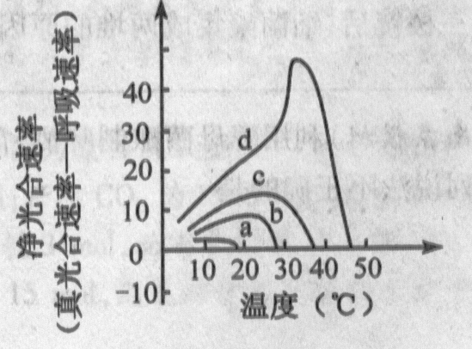
3光合作用受光照强度、CO₂浓度、温度等影响，下图中4条曲线(a、b、c、d)为不同光照强度和不同CO₂浓度下，马铃薯净光合速率随温度变化的曲线。a光照非常弱，CO₂很少(远小于0．03％)；b适当遮荫(相当于全光照的 1／25)，C0₂浓度为0．03％；c全光照(晴天不遮荫)，C0₂浓度为0．03％d全光照，CO₂浓度为1，22％。
请据图回答：
(1)随着光照强度和C0₂浓度的提高，植物光合作用(以净光合速率为指标)最适温度的变化趋势是__________
(2)当曲线b净光合速率降为零时，真光合速率是否为零?为什么?
(3)在大田作物管理中，采取下列哪些措施可以提高净光合速率(多选)
A.通风 B．增施有机肥
C．延长生育期 D．施碳酸氢铵
答案：逐渐提高
答案：不为零 因为在b条件下，呼吸速率不为零
答案：A、B、D
指导：在一定的范围内，随着光照强度和C02浓度的提高，光合作用的速率也不断提高。在一定的温度范围内，温度越高，光合作用的速率越大，但超出这个范围，光合作用的速率反而渐渐降低，直至为零。 当光合速率等于呼吸速率时，净光合速率为O，既不吸收 CO₂，也不释放CO₂。大田中提高净光合速率，也就是提高光合作用的效率，减少有机物的消耗(细胞呼吸)，可以采取通风、增施有机肥、氮肥等方法。
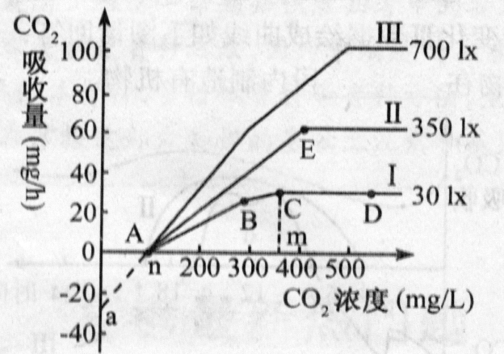
Ⅱ 题点经典类型题
【例题】 拟)生产实践表明：在一定范围内，提高C0₂浓度，能提高光合作用。下图所示，是对某农作物实验的结果，请据图分析并回答：(1x勒克斯，光照强度的单位。A、B、C、D、E为曲线上的点；a、m、n为坐标轴上的点)
(1)曲线1表明___________。
(2)当CO₂浓度为400 mg·L⁻¹时，光合作用最强的相应处是__________曲线Ⅲ的最强光合作用需要的最低C0₂浓度是__________。
(3)这组实验的结论是__________。
(4)m点表示__________。如果提高光照强度，则m点的位置将__________ 移动。
(5)图中AB段和CD段影响光合作用的主要限制因子分别是__________ 和__________。n点时的C0₂浓度下，该农作物有机物和能量代谢的量变关系是__________。
(6)若将该农作物放置于A点条件下5 h，再移人B点条件下__________h，实验前后的植物有机物含量不变。若将植物体放在含C₁₂O₂的环境下，一段时间后，植物周围的空气中有没有可能出现₁₈O₂?为什么?
(7)欲提高温室栽培的叶菜类蔬菜的产量，图中信息告诉我们，应__________ 。
(8)温室栽培农什物时，为满足C0₂的供应，可以采取的措施是__________等。有时可见晴朗的白天，温室开窗透气，其对梢物代谢的影响是什么?
高考考目的与解技技巧；本题主要考查了光照强度、CO₂浓度对光合作用的影响。解决此问题的关键是掌握不同光照强度、 C0₂浓度下，光合效率不同。
【解析】 本题以图像信息题的形式考查了光照强度、C0₂浓度对光合作用效率的影响。准确解答本题必须正确理解纵横坐标的含义及数学曲线的变化规律。难点是该曲线图不仅反映了不同光照强度下光合作用效率的不同，而且还反映出不同 CO₂浓度的影响。
【答案】 (1)光强为701x下，在C0₂浓度较低范围内，随 CO₂浓度的增加，光合作用逐渐增强；超过一定浓度后，光合作用强度增加幅度减小，继续提高CO₂浓度则光合作用强度不再增加
(2)700lx光照 500mg·L⁻¹
(3)C0₂浓度和光照强度都会影响光合作用强度
(4)在光照强度为701x下，光合作用达到最强时，CO₂浓度的最小值 向右
(5)C0₂浓度 光照强度 光合作用促成有机物贮存的能量与呼吸作用产生的分解有机物释放的能量相等
(6)2．5 有可能。因为C¹⁸O₂ $\vec{\text{光全作用}}$H₂¹⁸O$\vec{\text{光反应}}$¹⁸O₂$\vec{\text{释放}}$空气中的¹⁸O₂
(7)适当提高CO₂浓度和光照强度
(8)使用干冰或适当燃烧秸秆等 使空气流通，以补充一定量的C0₂；可提高室内的空气温度，以增强蒸腾作用从而促进作物对水分的吸收和运输，并促进矿质离子的运输；还能增强室内的光照强度，以促进光合作用。
1拟)下列关于C₃的植物和C₄植物的叙述错误的是
A．C₄植物的维管束鞘细胞含有的u1·绿体多，体积小
B．C₃植物的叶肉细胞有栅栏组织和海绵组织之分
C．C₄植物的维管束鞘细胞外的部分叶肉细胞规则排列
D．C₃植物维管束鞘细胞没有叶绿体
答案： A 指导：C₄植物维管束鞘细胞含有数量多，且体积大的叶绿体，故A错。C₄植物维管束呈“花环型”的两圈细胞内为维管束鞘细胞，外为排列整齐的叶肉细胞。C₃植物无此结构，且C₃植物维管束鞘细胞内无叶绿体，不能进行光合作用。
2拟)下列关于甘蔗、玉米叶结构及其光合作用过程的叙述正确的是
①围绕着维管束的叶肉细胞排列疏松
②因为叶肉细胞的叶绿体有正常的基粒，所以水的光解发生在叶肉细胞内
③NADPH储存了能量并具有还原性
④C0₂中的C首先转移到C₄中，然后才转移到C₃中
⑤光能转化为电能时，电子的最终受体是ATP和NADP⁺
A．①③⑤ B．②③④
C．②④⑤ D．①②③
答案： B 指导：甘蔗、玉米是C₄植物，围绕着维管束的叶肉细胞排列紧密，①错误。光能转化为电能时，电子的最终受体是ATP和NADPH。⑤错误。
3拟)用人工培养基来培养圆褐固氮菌。当向无菌培养箱中充入氮气时，其固氮最和菌落大小比充入无菌空气时
A.多和人 B．多和小
C．少和大 D．少和小
答案： D 指导：圆褐固氮菌属于异养需氧型生物，向无菌培养箱中充人氮气时，由于缺少O₂，影响了苗体的正常代谢，菌体繁殖慢，故选D。
4拟)下列关于氮循环的叙述中正确的是
A.氮无法直接被一般动、植物体利用
B．大豆根瘤中的根瘤菌是一种与植物共生的真菌
C．氮必须在土壤中转换成硝酸盐，才能为生物体吸收
D.微生物中只有硝化细菌能直接利用大气中的氮
答案： A 指导：一般的动植物不能直接利用氮，只有某些固氮的生物方可直接利用氮，故A对C错，根瘤菌是一种细菌，为原核生物，故B错。微生物中的根瘤菌、圆褐固氮菌均能直接利用大气中的氮，硝化细菌不能直接利用大气中的氮，它可以把NH3转化成硝酸盐，故D错。
5拟)对于栽种农作物要“正其行，通其风”的解释，不正确的是
A.有利于充分利用光能
B．有利于释放氧气，降低有机物消耗
C．有利于提供较多的CO₂，提高光合作用效率
D．有利于通风透光，提高光能利用率
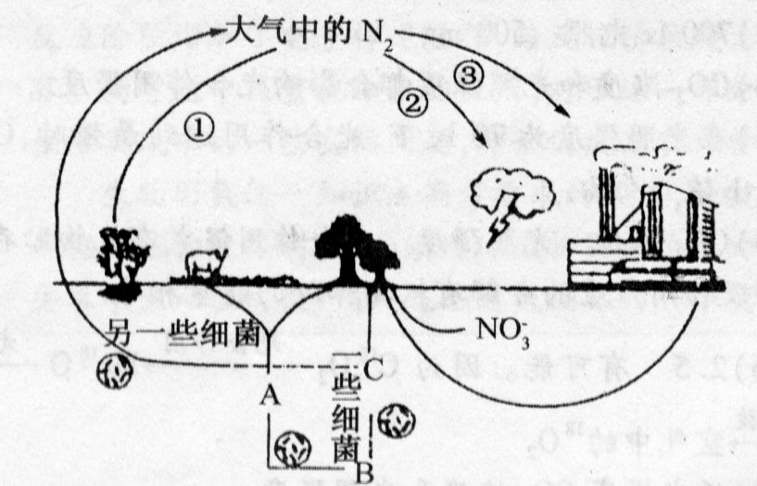
答案： B 指导：(本题在知识方面考查了光能利用率、光合作用效率等知识，还考查了运用所学知识分析解决实际问题的能力。提高农作物对光能的利用率，采取的主要措施是延长光合作用时间、增加光合作用的面积、提高光合作用效率。而影响光合作用效率的因素主要有光照强弱的控制、CO₂的供应、必需矿质元素的供应等等。题干中“正其行、通其风”寓意着种植农作物时，要根据当地的“风向”选好“行向”，注意行距，合理密植，既有利于充分利用光能，又利于空气流通，提供较多的C0₂，从而提高光合作用效率，而不是降低有机物的消耗和利于释放氧气，所以B选项不正确。)
6拟)如下图所示是自然界中氮循环示意图，依图回答下列问题：
(1)大气中的氮主要通过[ ]__________进入生物群落，其次通过[ ]__________、[ ]__________等途径也可少量供给植物氮素。
(2)图中A物质代表__________,可被土壤中的微生物分解形成B物质。B物质在土壤细菌的作用下形成C，C物质代表__________。
(3)将11物质转化成细菌，其新陈代谢的类型属于__________
(4)在__________的情况下，一些细菌可将C物质最终转化成__________返回大气中，由此可见，土壤中这些微生物在包括氮循环在内的自然界叫中的__________，中起着重要作用。
(5)目前，全世界每年施用的氮索化肥大约有8x10⁷t，这样做对环境可能带来的负面影响是__________。据你所学的知识，提出一种既不会影响环境，又能满足农作物对氮素需求的方案或设想：__________
答案：① 生物固氮 ② 闪电固氮 ③ 工业固氮
答案：尿素及动植物遗体 硝酸盐
答案：自养需氧型
答案：氧气不足 氮气 物质循环
答案：水体的富营养化 将固氮微生物的固氮基因分离出或人工合成后导入农作物中，并使之表达。
指导：此题综合了氮循环的有关问题，又联系了农作物补充氮素的实际情况，考查学生分析、综合的能力以及灵活运用理论知识解决实际问题的能力。
(1)大气中的氮主要通过生物固氮进入生物群落，其次是闪电固氮和工业固氮。
(2)图中A物质来自动植物，它代表的是动物体内的一部分蛋白质在分解中产生的尿素等含氮物质，以及动植物遗体中的含氮物质。它们被土壤中微生物分解后形成B物质(氨)，氨经过土壤中硝化细菌的作用，最终转化成C(硝酸盐)。
(3)硝化细菌能利用氨氧化成硝酸盐过程中释放的化学能，将C0₂和H₂0合成有机物，因此从同化角度看，它属于自养型，硝化细菌需在有O：条件下生存，因此从异化角度看，它属于需氧型。
(4)在氧气不足的情况下，土壤中的另一些细菌(反硝化细菌)可以将硝酸盐转化成亚硝酸盐并最终转化成氮气，氮气则返回大气中。氮循环属于自然界的物质循环。
(5)大量施用氮肥，容易引起水体的富营养化。要减少氮素进入水体，又要满足植物对氮素的需要，可借助基因工程，将固氮基因导人农作物中。
Ⅲ新高考探究
1光照较强的夏季中午，光合作用效率高一些的植物是
A小麦 B.大豆 C.甘蔗 D.水稻
答案： C 指导：光照较强的夏季中午，植物叶片上大多数气孔关闭，使叶片内细胞间隙中的CO₂含量很低，这时只有C₄植物能够利用叶片内细胞间隙中含量很低的CO₂进行光合作用，而C₃植物则不能或效率很低，题中只有甘蔗是C₄植物。
2C₄植物与C₄植物叶片中维管束鞘细胞的主要区别是完整的叶绿体
- 呈“花环型”的两圈细胞，里圈是维管束鞘细胞内含没有基粒的叶绿体
- 呈“花环型”的全部为叶肉细胞，含有正常的叶绿体
- 呈“花环型”的全部为维管细胞，含有没有基粒的叶绿体
- 呈“花环型”的两圈细胞，里圈为维管束鞘细胞，含有完整的叶绿体
答案： A 指导：C₄植物叶片是“花环型”的两圈细胞：里圈是维管束鞘细胞，内含没有基粒的叶绿体；C₃植物叶片有栅栏组织和海绵组织，维管束鞘细胞中不含叶绿体。
3关于C₄植物和C₃植物对CO₂的固定的叙述，正确的是
A．C₃植物对CO₂的固定需要能量，C₄植物对CO₂的固定不需要能量
B．C₃植物对CO₂的固定不需要能量，C₄植物对CO₂的固定需要能量
C．C₄植物和C₃植物固定CO₂的场所完全相同
D．C₄植物和C₃植物对CO₂的固定都发生一次
答案： B 指导：在C₃植物光合作用中CO₂的固定不需要耗能CO₂+C₅$\vec{酶}$2C₃)；在C₄植物的C₃途径与C₃植物时的C，途径完全相同，但是C₄途径固定CO₂，需PEP的参与。PEP固定CO₂时不需要消耗能量，但PEP的形成却需要消耗能量，因此，C₄植物固定CO₂需要消耗能量。C₃植物对CO₂的固定只有1次，发生在叶肉细胞叶绿体的基质中；C₄植物对CO₂的固定有2次，1次发生在叶肉细胞的叶绿体中，1次发生在维管束鞘细胞的叶绿体中。
4圆褐固氮菌除了具有固氮能力外还能
A.促进植物生根
B．促进植物开花
C.促进植物种子形成
D．促进植物的生长和果实发育
答案： D 指导：圆褐固氮菌是一种自养固氮菌，它不仅有固氮的能力，而且可以分泌植物的生长和果实发育所需要的生长素，故答案D是正确的。
5固氮生物不包括下列哪一项
A.根瘤菌 B．圆褐固氮菌
C．某些蓝藻 D．豆科植物
答案： D 指导：本题考查固氮微生物的种类。豆科植物能够获得大量的氮素是因为根系内有大量的根瘤菌，有固氮能力，而豆科植物是不能固氮的。
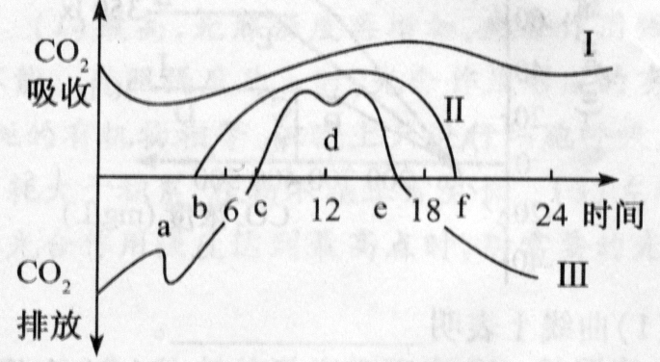
6将农田一昼夜的温度变化Ⅰ、光照变化Ⅱ和植物吸收CO₂的变化Ⅲ数据绘成曲线如下图请回答：
(1)植物在______段内制造有机物。
(2)植物在______段内积累有机物。
(3)d处凹陷，原因是温度太高，叶片气孔关闭，__________吸收数墩减少，影响光合作用__________反应的效率。
(4)a处突起，原因是下半液温度偏低，细胞呼吸__________
(5)曲线Ⅲ与时间直线围成一块正面积和一块负面积，植物在一昼夜中对有机物的有效积累的多少，取决于这两块面积的__________。
答案： b～f
答案：c～e
答案：CO₂ 暗
答案：减弱(降低)
代数和
指导：植物只要在光下就可以进行光合作用，制造有机物。曲线Ⅱ表示光照变化，所以b～f植物进行光合作用，制造有机物，但不一定积累有机物，因为此时段植物还进行细胞呼吸，只有当光合大于呼吸即表现为吸收CO₂时才积累有机物。Ⅲ号曲线表示CO₂₌的变化量，因此c～e段积累有机物，Ⅲ曲线d处凹陷，此时正是中午12点左右，光照、温度均适宜，光合效率反而下降，最大可能就是由于气孔关闭导致C0₂减少所致。。处突起，说明此时细胞呼吸降低，由曲线I判断这是由于温度过低引起的。植物一天中积累量取决于光合作用合成量与细胞呼吸消耗有机物的差值。也可以说取决于图中曲线Ⅲ与时间直线围成的两块面积的代数和。
7将某一绿色植物置于密闭的无色玻璃钟罩内，将此装置摆在黑暗条件下，测得钟罩内CO2的含量每小时增加8mg；如给予充足的光照后，其中的CO₂含量每小时减少36meo据测定，在上述温度及光照条件下，该植物进行光合作用每小时能产生葡萄糖30mg。请回答：
(1)上述条件，植物处在黑暗及光照情况下，细胞呼吸的强度是__________的。
(2)在光照时，该植物每小时能积累的净葡萄糖量是_______mg
(3)若一昼夜中先光照6h，接着处在黑暗中旧h，泫植物体内有机物含量的变化是_______。
答案：相同
答案：24．55 mg
答案：增加
指导：解答此题关键要明确以下问题：①光照下，光合、呼吸都进行，但光合通常大于呼吸，而暗中只进行细胞呼吸。②只要进行光合作用就制造有机物，但只有光合大于呼吸时，有机物才会积累。③弄清CO₂、O₂和葡萄糖的比例关系(反应式)变化。具体分析如下：
- 该植物进行光合作用每小时能产生30mg葡萄糖。设合成30mg葡萄糖需消耗CO2 x mg，则根据光合作用反应式知：
$$6{\text{CO}}_{2}+\text{12}H_{2}O\vec{\text{光能}}C_{6}H_{\text{12}}O_{6}+6H_{2}O+6O_{2}$$
叶绿体
6×44 180
x mg 30mg
x=44mg
从上述计算知，该植物每小时光合作用需固定44mgCO₂，而实际上环境中CO₂每小时只减少了36 mg，则剩余8 mg(44—36)CO₂一定来自这段时间植物自身细胞呼吸产生的。因此说明植物处在光照及黑暗条件下，细胞呼吸的强度相等。 (2)设光照时，此植物每小时细胞呼吸消耗的C₆H₁₂O₆为y mg,则：
$$\begin{aligned}C_{6}H_{\text{12}}O_{6}+6H_{2}O+\vec{酶}{\text{CO}}_{2}+6H_{2}O+\text{能量} \\ \text{180} 6×\text{44} \\ y \text{mg} 8 \text{mg}\end{aligned}$$
y =5.45mg
所以该植物每小时积累的净葡萄糖量为：30mg-5．45 mg= 24．55 mg。
(3)根据上述计算，该植物光照6 h，净积累C₆H₁₂2010量为6 X24．55 mg=147．3mg，而18h黑暗条件下其消耗C₆H₁₂O₆为18×5．45mg=98，1 mg，因此该植物体内有含量将增加 147．3-98．1=49．2mg。也可以这样解答：光照下植物每小；时产生30mg葡萄糖,则6h产物30×6=180mg，而植物每小时呼吸消耗5．45mg葡萄糖(C₆H₁₂O₆)则一昼夜消耗5．45×24=130．8mgC₆H₁₂O₆则该植物体内有机物含量将增加 180-130.8=49．2mg。

